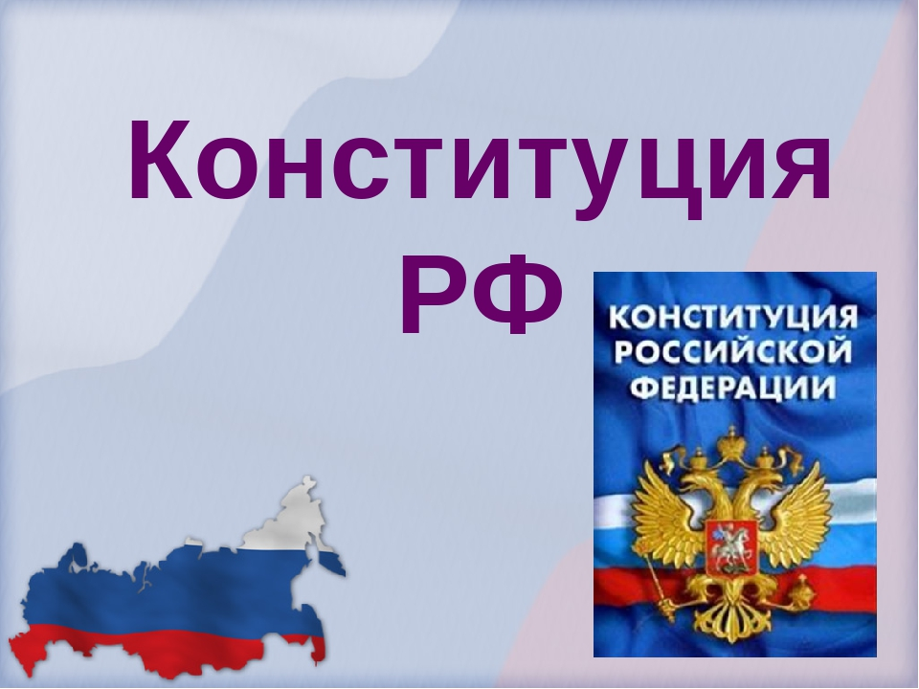

Онлайн-акция «Моя Конституция»
Для участия в акции необходимо:
– опубликовать свое фото с печатной версией Конституции РФ в руках, с комментарием на тему «Что для меня значит Конституция нашей страны»;
– разместить фото в социальных сетях («ВКонтакте», «Instagram» и др.);
– в публикации указать хэштеги: #День_Конституции #РостовскаяОбласть #ДонМолодой #Ростовпатриотцентр #ЖивуНаДону и отметить официальное сообщество «Ростовпатриотцентр» @rostovpatriotcentre.

Гражданско-патриотическая акция «Символ государства» в онлайн-формате
Для участия в акции необходимо:
– прикрепить логотип акции на фото с помощью сайта: https://avatanplus.com/users/me/stickers#resource-4771252, либо с использованием других ресурсов;
– разместить фото в социальных сетях («ВКонтакте», «Instagram» и др.);
– в публикации указать хэштеги: #День_Конституции #РостовскаяОбласть #ДонМолодой #Ростовпатриотцентр #ЖивуНаДону.

КВИЗ-викторина «Конституция России»
КВИЗ-викторина «Конституция России» (далее – викторина) будет проходить в онлайн-формате в официальном сообществе
ГАУ РО «Ростовпатриотцентр» в социальной сети «ВКонтакте» (ссылка на сообщество: https://vk.com/rostovpatriotcentre ).
Участникам будет предложено 12 интеллектуальных вопросов, связанных с историей возникновения и значением государственного праздника «День Конституции Российской Федерации». По итогам прохождения викторины участники смогут не только узнать, насколько они эрудированны в теме, но и расширить кругозор в данной области.
Для участия в викторине необходимо:
– проинформировать молодежь муниципального образования о старте викторины (репост публикации из официального сообщества ГАУ РО «Ростовпатриотцентр», а также иные способы);
– в официальном сообществе ГАУ РО «Ростовпатриотцентр» в социальной сети «ВКонтакте» перейти по ссылке, которая будет прикреплена к основному посту, и ответить в режиме текущего времени на вопросы.
Ссылка с викториной будет размещена 1 декабря 2020 года и доступна
без ограничений. Участники смогут увидеть свой результат прохождения викторины сразу же по ее завершении.
Онлайн-акция «Поправки в Конституцию 2020»
В рамках акции в официальном сообществе «ВКонтакте» «Ростовпатриотцентр» (ссылка на сообщество: https://vk.com/rostovpatriotcentre) не позднее 1 декабря 2020 года будет опубликован информационный пост, посвященной анализу поправок в Конституцию России в 2020 году.
Для участия в онлайн-акции необходимо:
– сделать репост публикации из сообщества «ВКонтакте» «Ростовпатриотцентр» на свою страницу в социальной сети;
– в публикации указать хэштеги: #День_Конституции #РостовскаяОбласть #ДонМолодой #Ростовпатриотцентр #ЖивуНаДону.

